Задание к РГР.

Задача № 1
Для схемы, изображённой на рис. 1-1 – 1-50, используя значения параметров табл. 1;
- Составить систему уравнений для расчета неизвестных токов, используя законы Кирхгофа.
- Рассчитать токи ветвей методом контурных токов.
- Методом 2-х узлов рассчитать токи эквивалентной схемы, полученной после преобразования треугольника сопротивлений R4, R5,R6 в эквивалентную звезду.
- Определить показания вольтметра.
- Рассчитать баланс мощности.

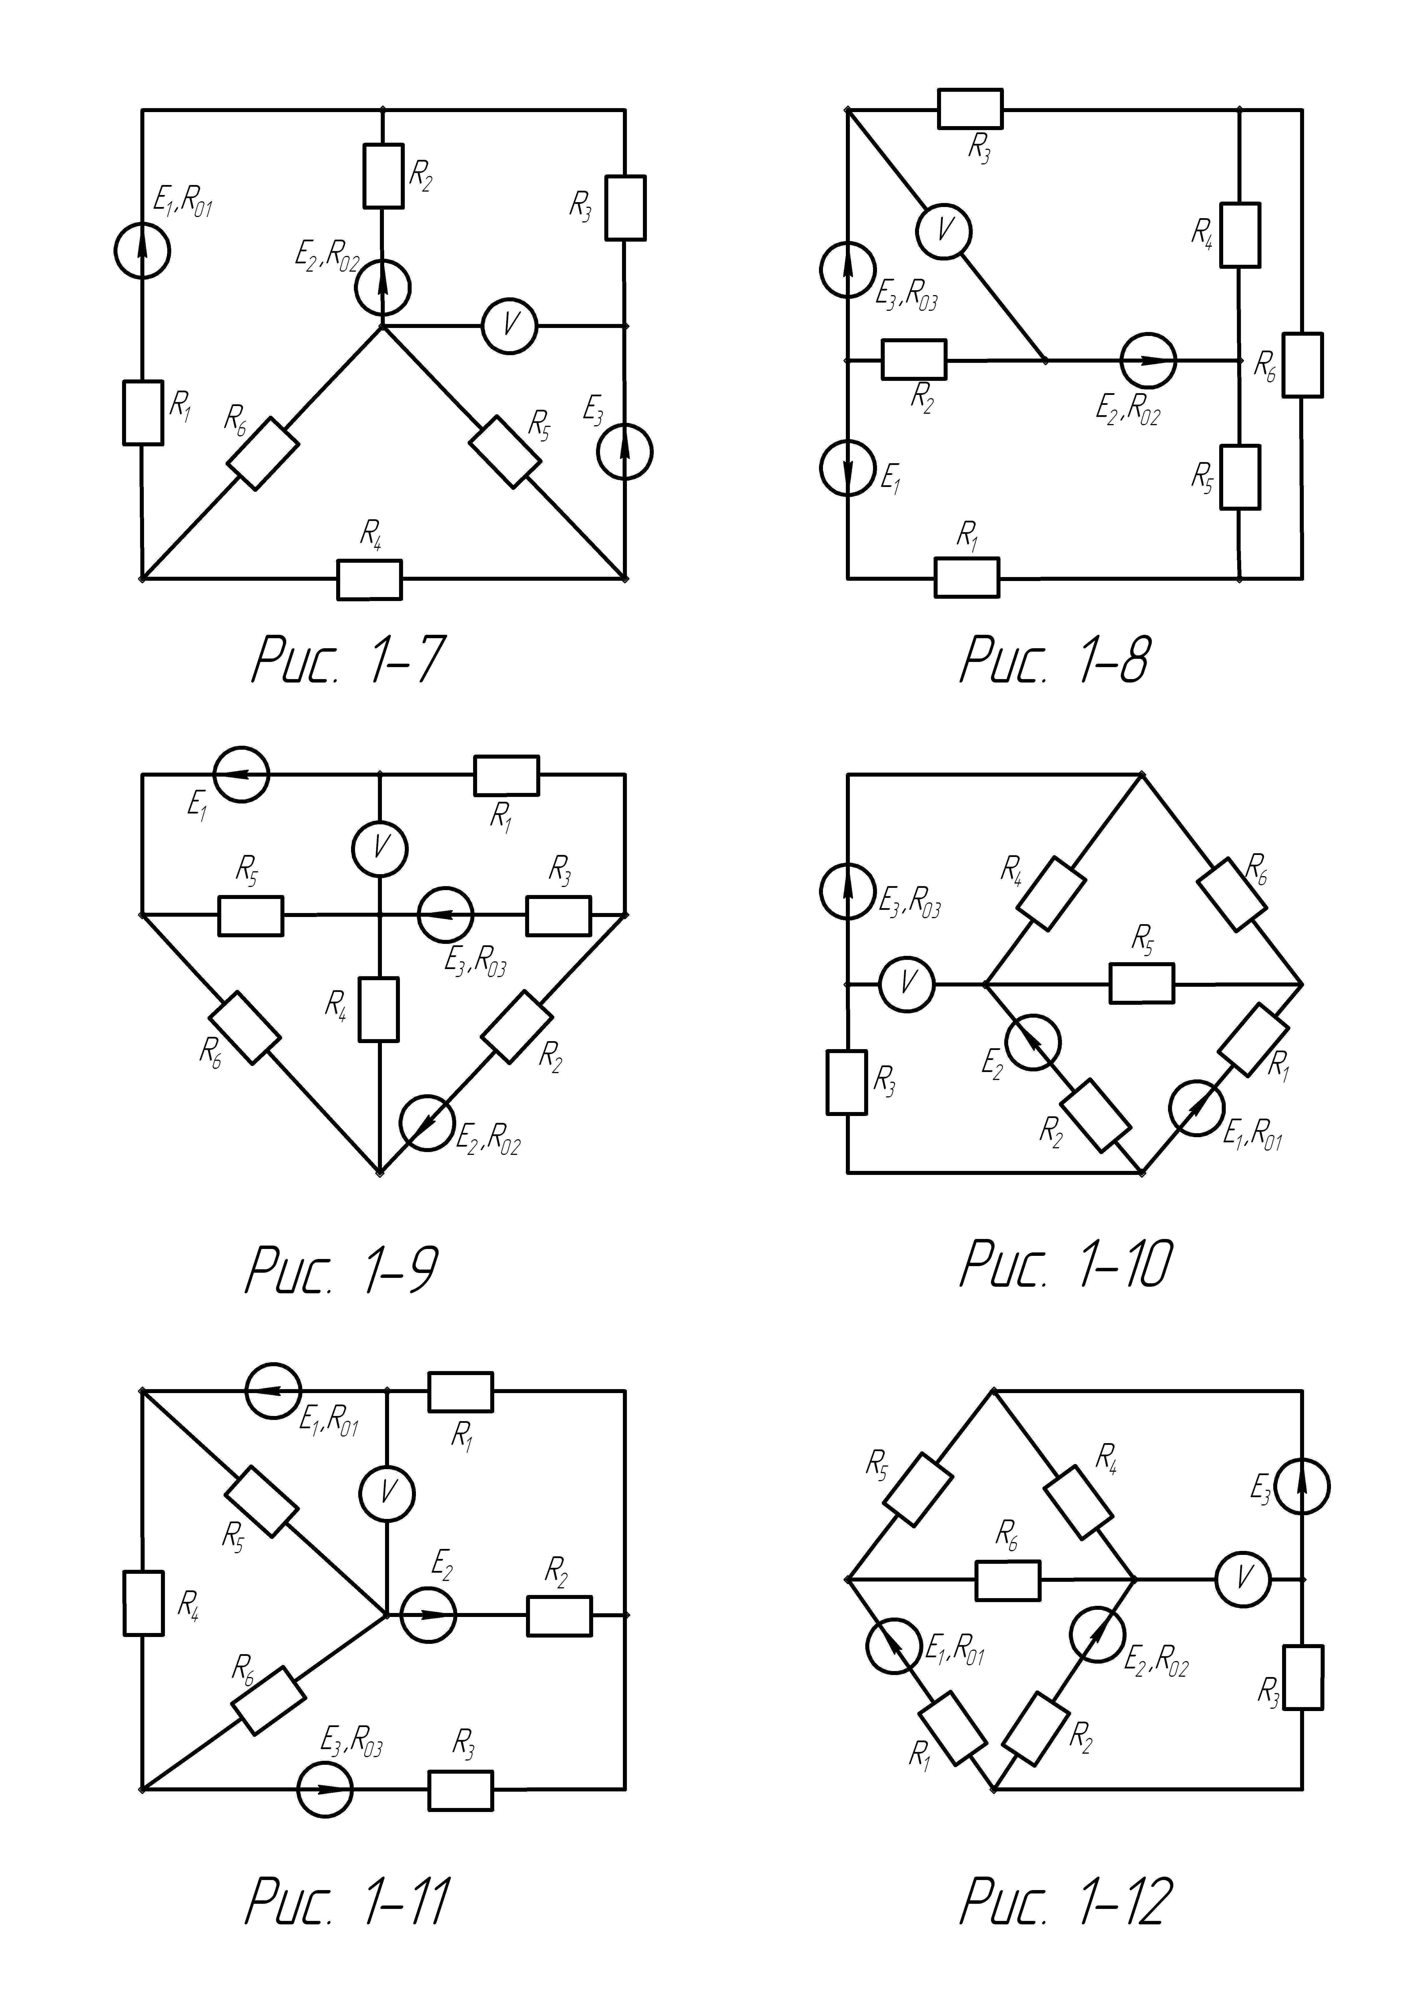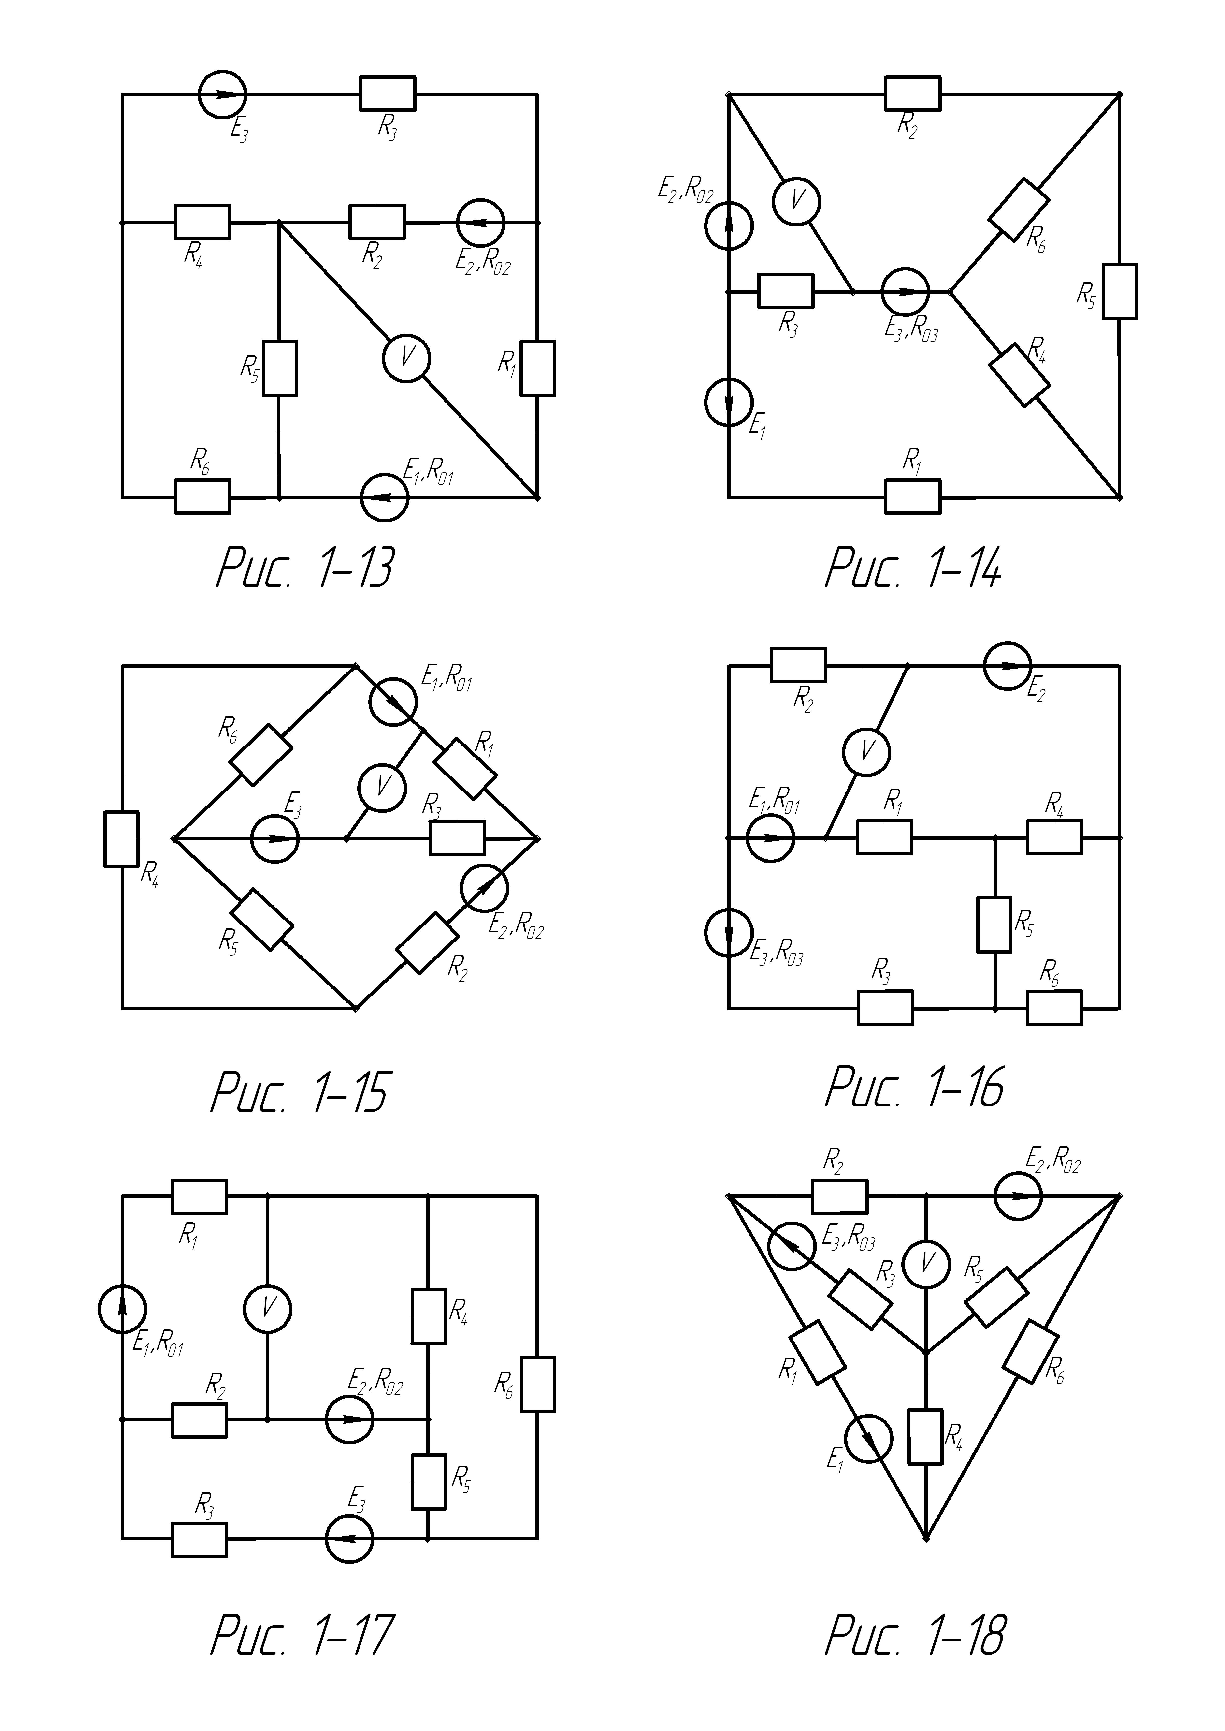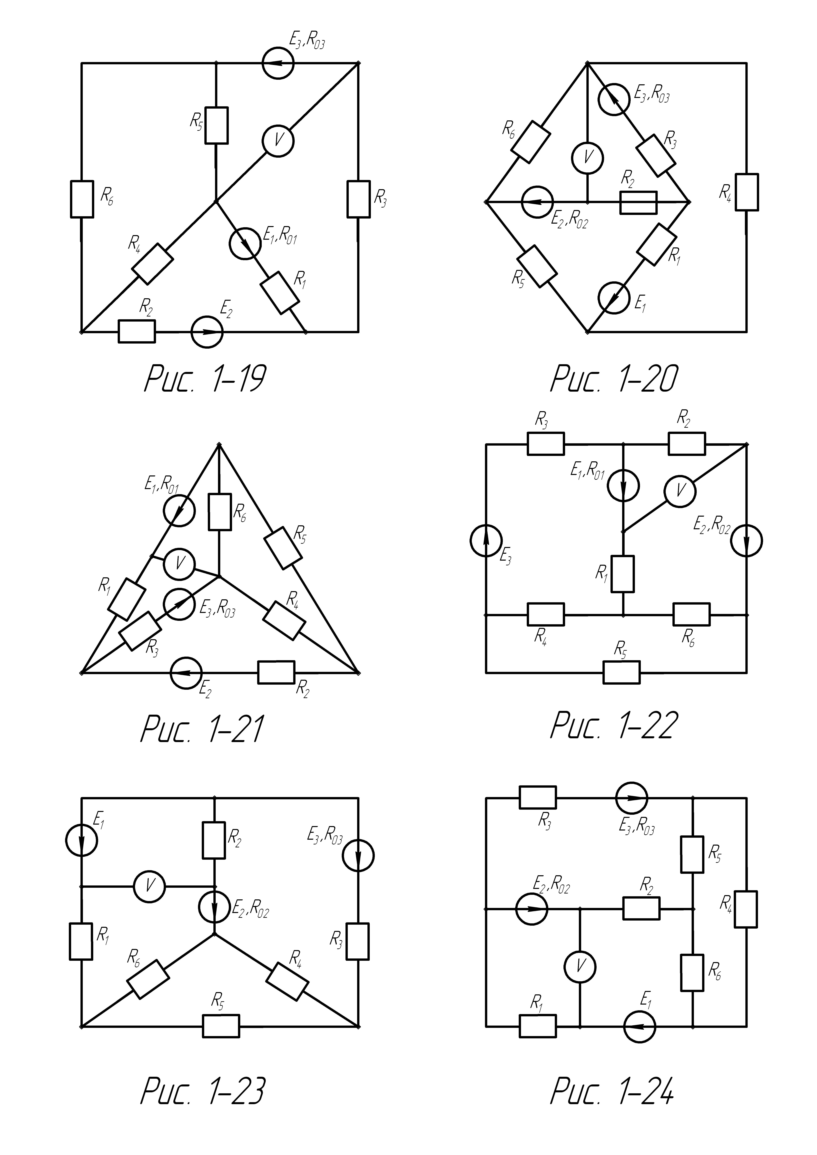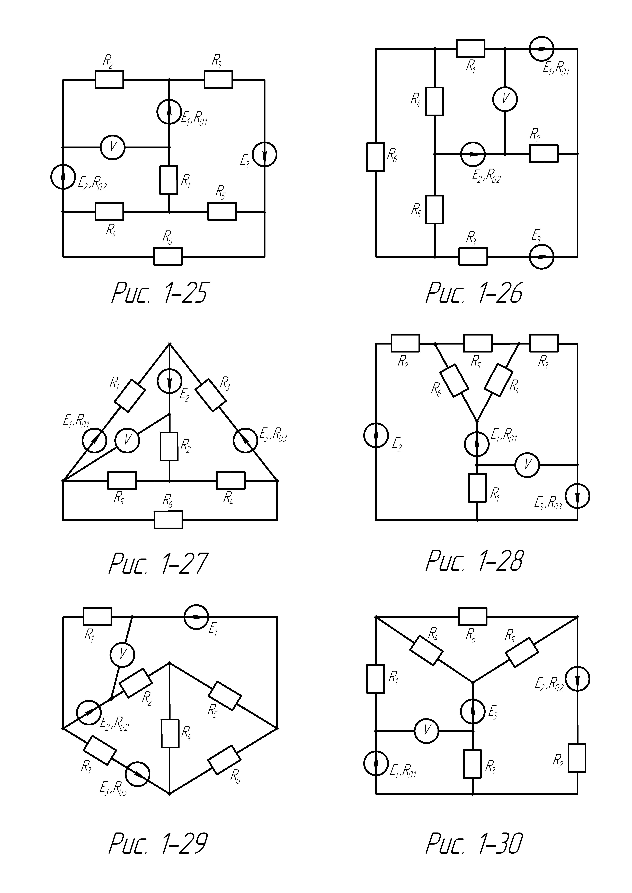
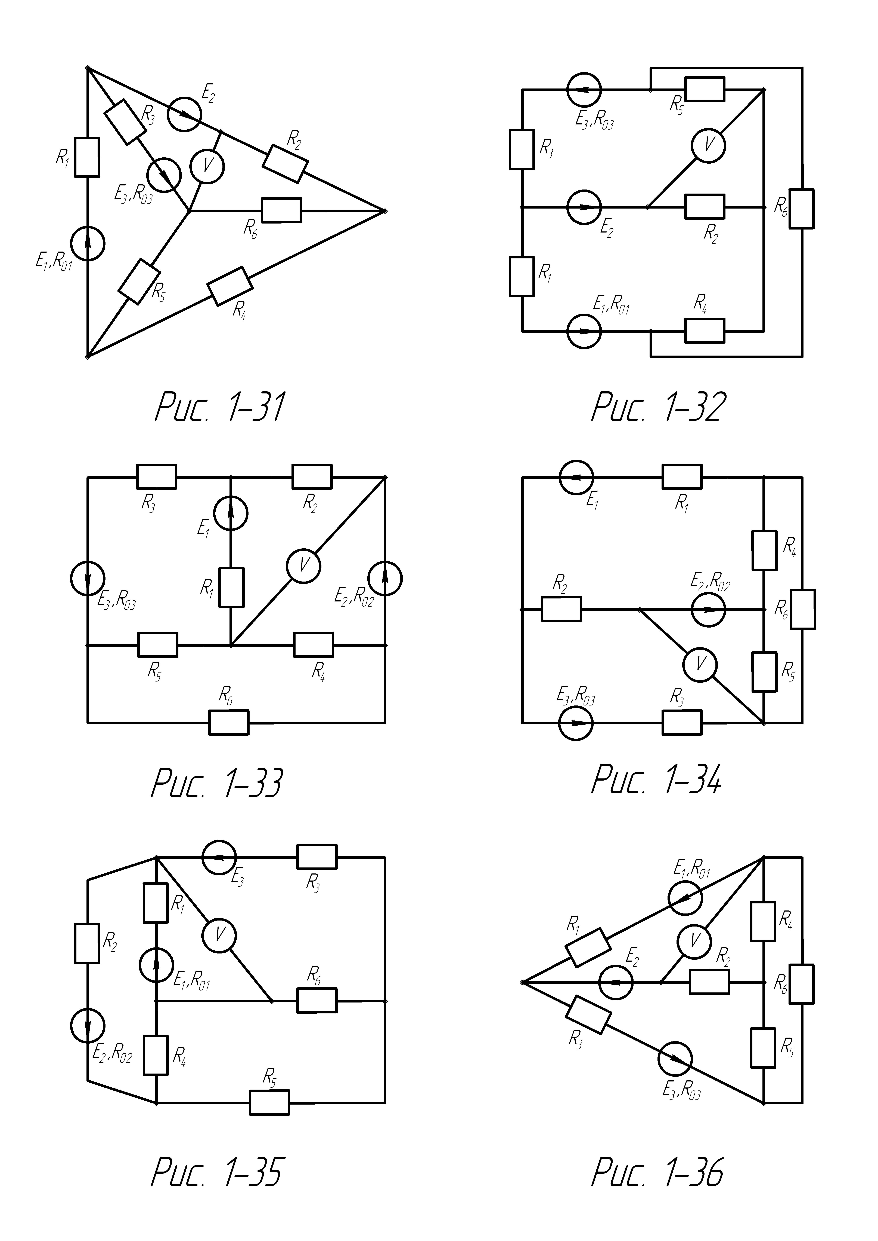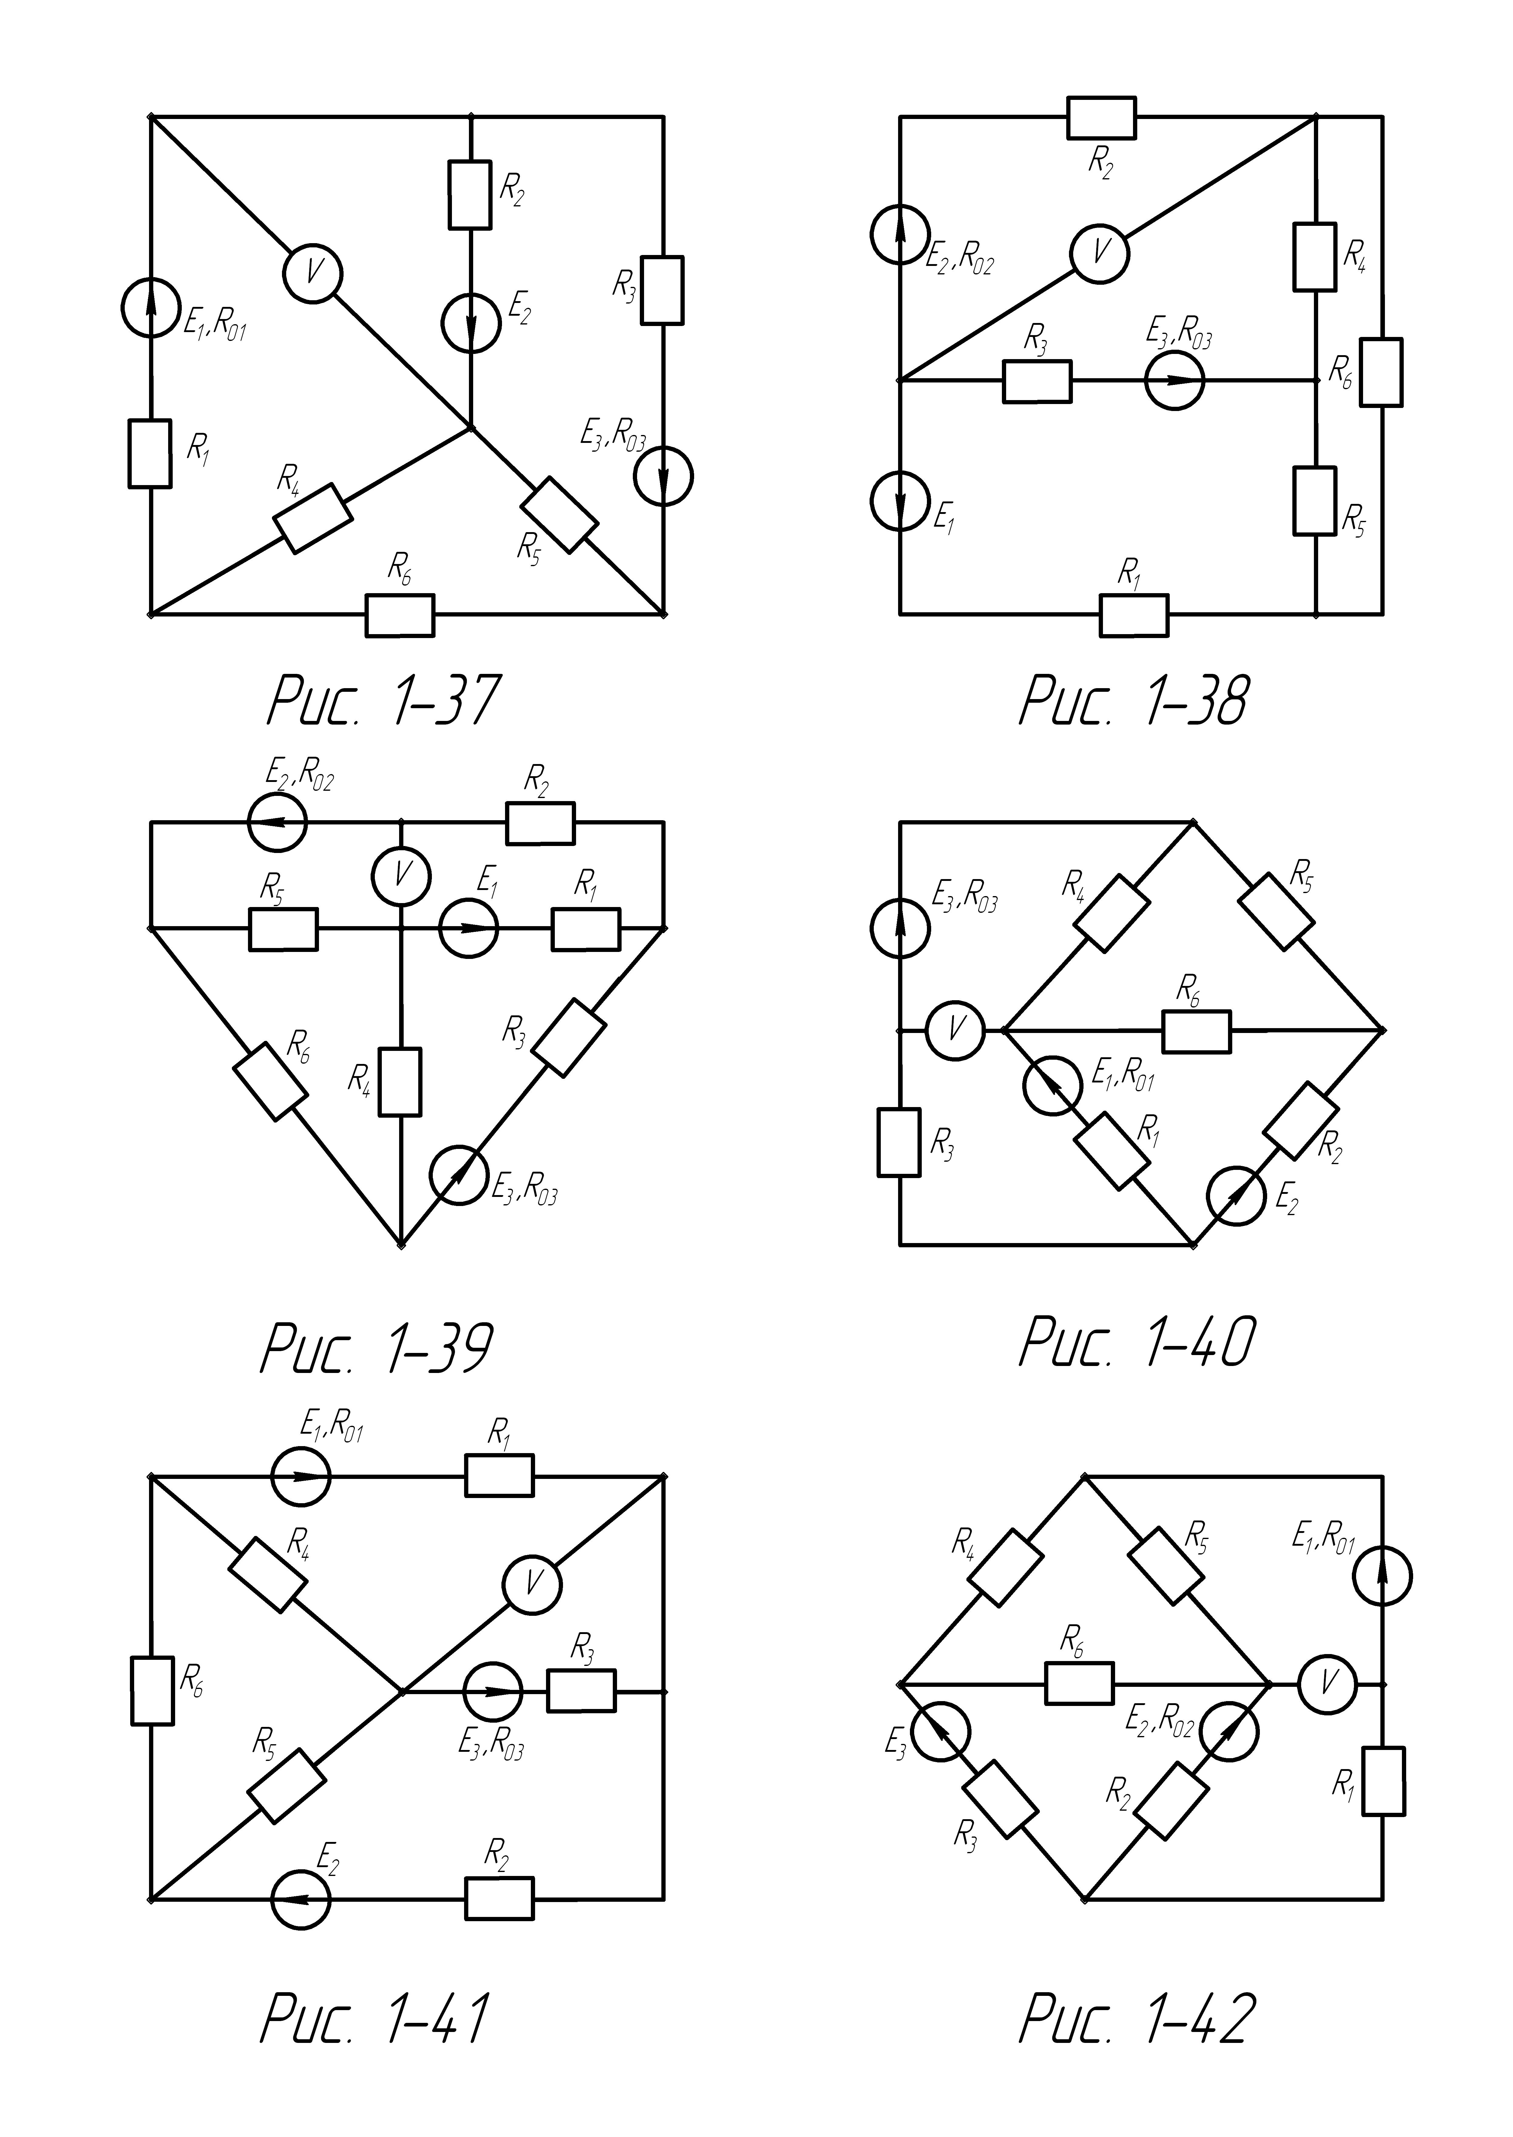
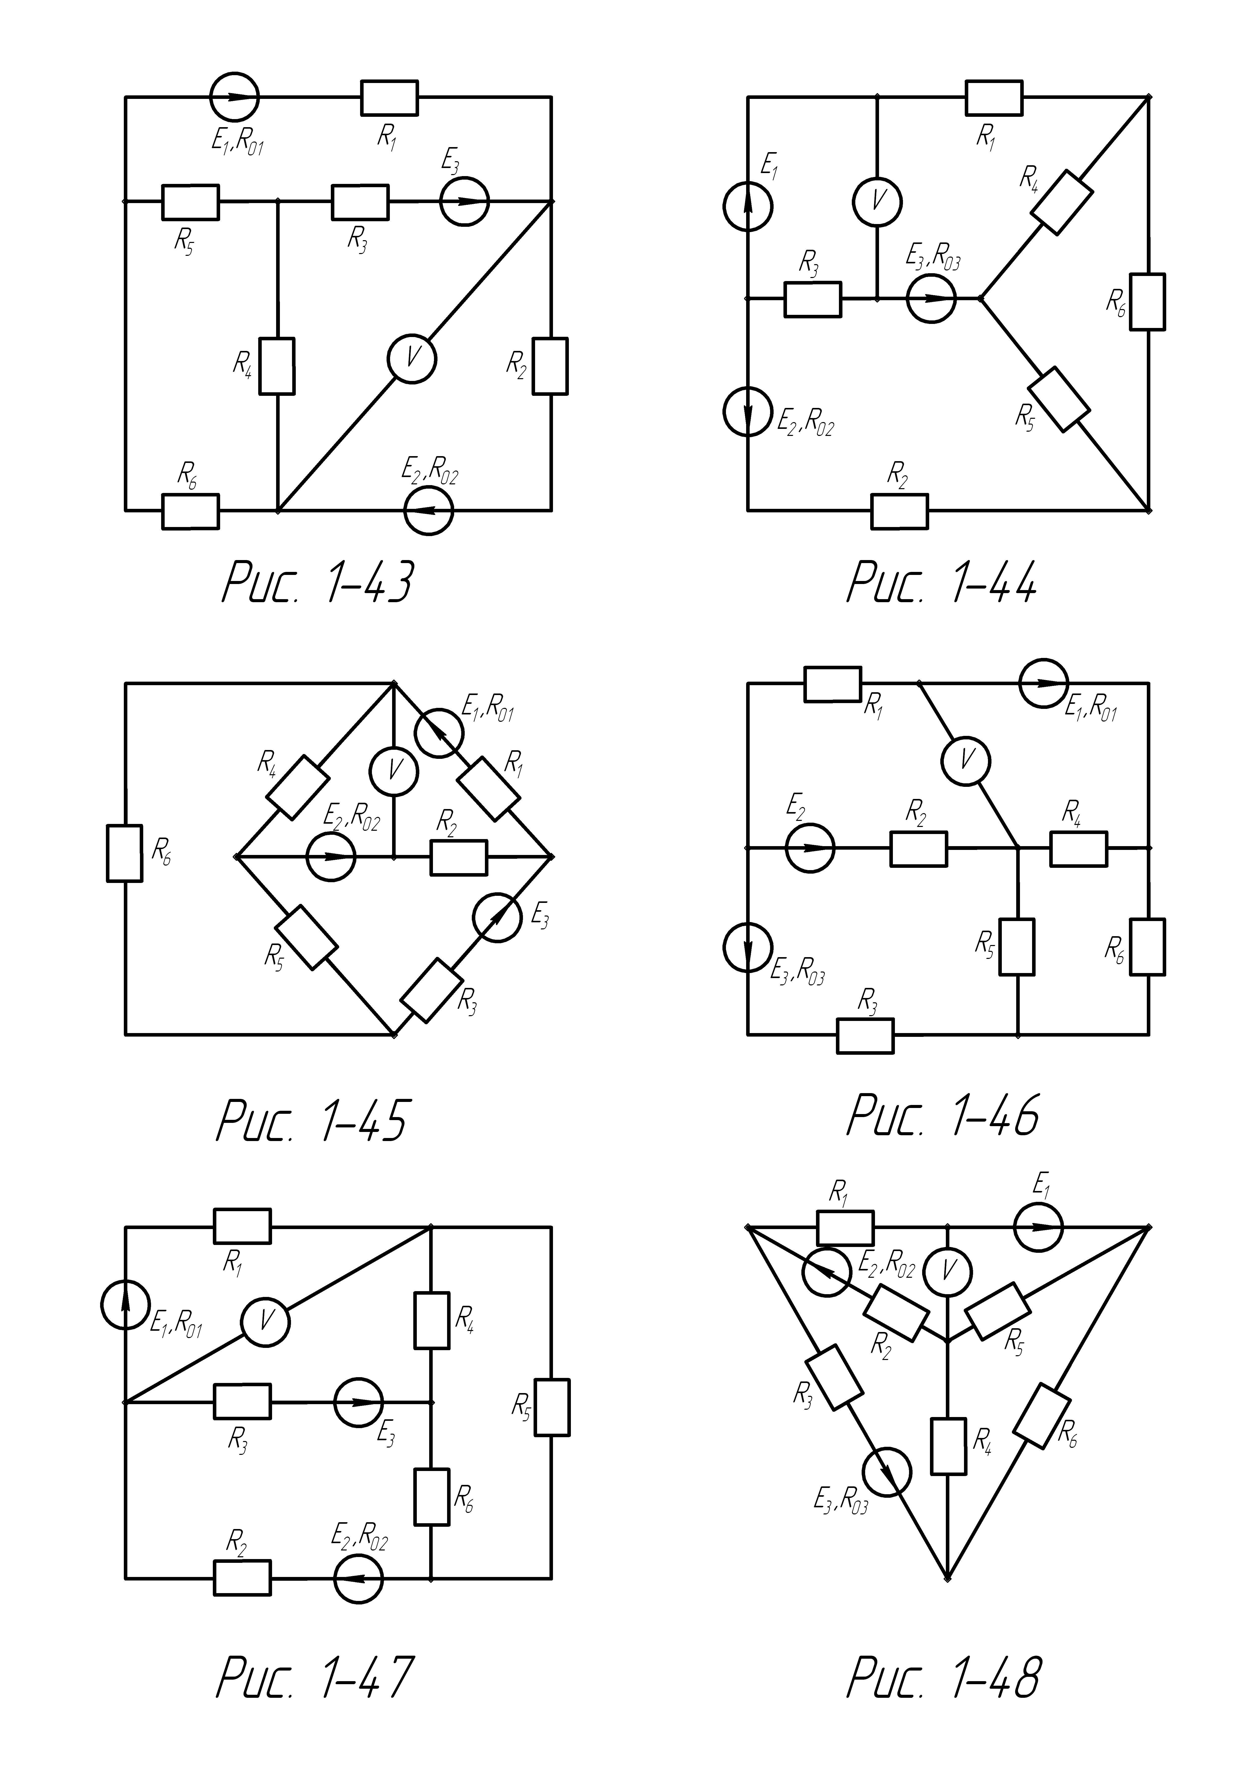
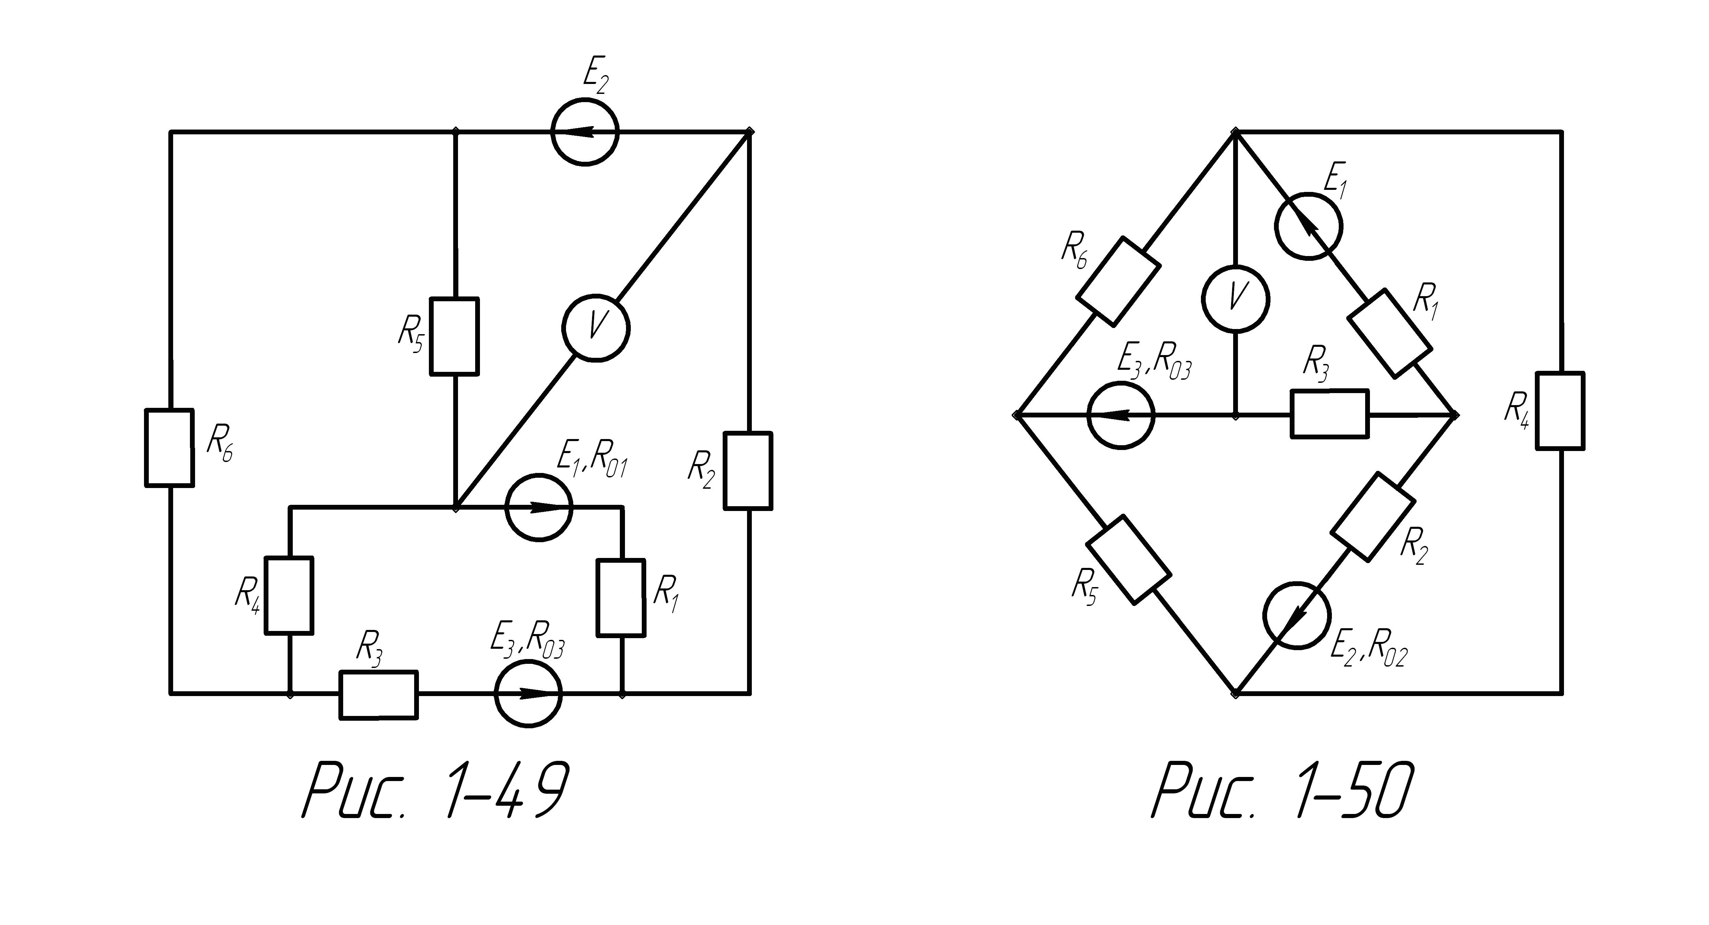

Задача №2
Для электрической схемы, изображённой на рисунке 2-1 – 2-10:
- По заданным в таблице 2 параметрам и э.д.с. источника определить токи во всех ветвях цепи и напряжения на отдельных элементах, используя символический метод расчёта.
- Построить в масштабе на комплексной плоскости векторную диаграмму токов и напряжений.
- Определить показания вольтметра и активную мощность, показываемую ваттметром.

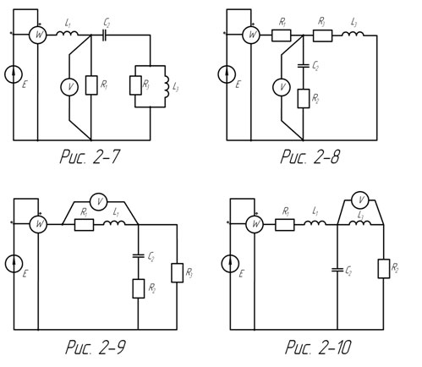
Задача №3
Для электрической схемы, изображенной на рисунке
3-1 – 3-17:
- По заданным в таблице 3 параметрам и линейному напряжению определить фазные и линейные токи, ток в нейтральном проводе ( для четырехпроходной схемы ).
- Рассчитать активную мощность всей цепи и в каждой фазе отдельно.
- Построить векторную диаграмму токов и напряжений на комплексной плоскости.

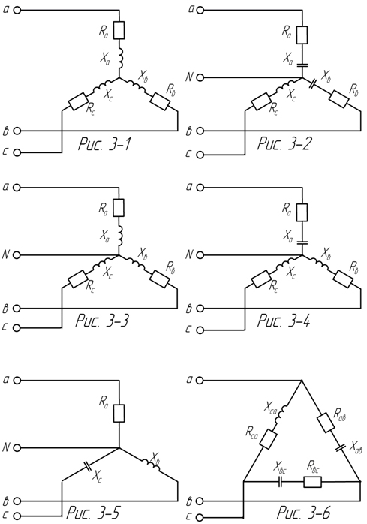
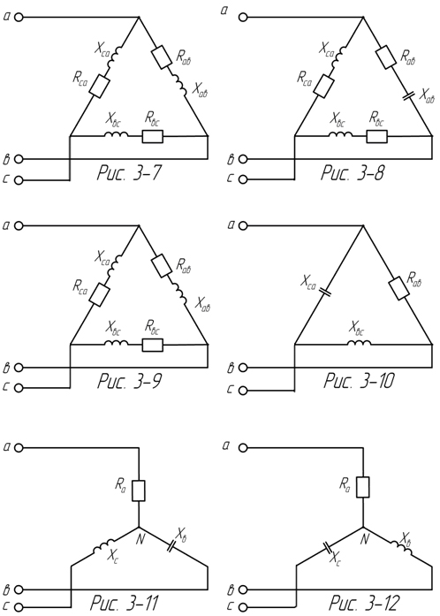
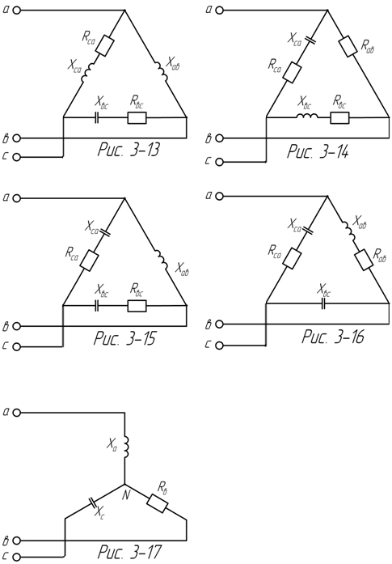

Таблица 1
вар. | Рис. | E1 B | E2 B | E3 B | R01 Ом | R02 Ом | R03 Ом | R1 Ом | R2 Ом | R3 Ом | R4 Ом | R5 Ом | R6 Ом
1 | 1-1 | 20 | 22 | 9 | 0,1 | - | 1,1 | 1 | 2 | 6 | 3 | 8 | 4
2 | 1-2 | 55 | 18 | 4 | 0,8 | - | 0,8 | 8 | 4 | 3 | 2 | 4 | 4
3 | 1-3 | 36 | 10 | 25 | - | 0,4 | 0,5 | 4 | 8 | 3 | 1 | 2 | 7
4 | 1-4 | 16 | 5 | 32 | - | 0,6 | 0,8 | 9 | 3 | 2 | 4 | 1 | 5
5 | 1-5 | 14 | 25 | 28 | 0,9 | 1,2 | - | 5 | 2 | 8 | 2 | 2 | 6
6 | 1-6 | 5 | 16 | 30 | 0,4 | - | 0,7 | 6 | 4 | 3 | 2 | 5 | 3
7 | 1-7 | 10 | 6 | 24 | 0,8 | 0,3 | - | 3,5 | 5 | 6 | 6 | 3 | 1
8 | 1-8 | 6 | 20 | 4 | - | 0,8 | 1,2 | 4 | 6 | 4 | 4 | 3 | 3
9 | 1-9 | 21 | 4 | 10 | - | 0,2 | 0,6 | 5 | 7 | 2 | 8 | 1 | 1
10 | 1-10 | 4 | 9 | 18 | 0,8 | - | 0,7 | 2,7 | 10 | 4 | 8 | 10 | 2
11 | 1-11 | 4 | 24 | 6 | 0,9 | - | 0,5 | 9 | 8 | 1 | 6 | 10 | 4
12 | 1-12 | 16 | 8 | 9 | 0,2 | 0,6 | - | 2,5 | 6 | 6 | 5 | 10 | 5
13 | 1-13 | 48 | 12 | 6 | 0,8 | 1,4 | - | 4,2 | 4 | 2 | 12 | 6 | 2
14 | 1-14 | 12 | 36 | 12 | - | 0,4 | 1,2 | 3,5 | 5 | 1 | 5 | 6 | 9
15 | 1-15 | 12 | 6 | 40 | 1,2 | 0,6 | - | 2 | 3 | 8 | 5 | 7 | 8
16 | 1-16 | 8 | 6 | 36 | 1,3 | - | 1,2 | 3 | 2 | 1 | 6 | 8 | 6
17 | 1-17 | 72 | 12 | 4 | 0,7 | 1,5 | - | 6 | 1 | 10 | 4 | 12 | 4
18 | 1-18 | 12 | 48 | 6 | - | 0,4 | 0,4 | 2,5 | 1 | 4 | 15 | 2 | 2
19 | 1-19 | 12 | 30 | 9 | 0,5 | - | 0,5 | 3,5 | 2 | 3 | 3 | 1 | 3
20 | 1-20 | 9 | 6 | 27 | - | 1 | 0,8 | 4,5 | 2 | 8 | 13 | 4 | 3
21 | 1-21 | 15 | 63 | 6 | 1 | - | 1,2 | 5 | 3 | 1 | 2 | 12 | 3
22 | 1-22 | 54 | 27 | 3 | 1,2 | 0,9 | - | 8 | 3 | 1 | 4 | 2 | 2
23 | 1-23 | 36 | 9 | 24 | - | 0,8 | 0,8 | 3 | 4 | 2 | 1 | 5 | 1
24 | 1-24 | 3 | 66 | 9 | - | 0,7 | 1,2 | 1 | 4 | 2 | 2 | 7 | 3
25 | 1-25 | 12 | 30 | 25 | 1 | 0,4 | - | 1 | 5 | 1 | 1 | 6 | 4

Таблица 1 (продолжение)
вар. | Рис. | E1 B | E2 B | E3 B | R01 Ом | R02 Ом | R03 Ом | R1 Ом | R2 Ом | R3 Ом | R4 Ом | R5 Ом | R6 Ом
26 | 1-26 | 30 | 16 | 10 | 0,6 | 0,8 | - | 2 | 5 | 3 | 1 | 8 | 5
27 | 1-27 | 10 | 32 | 10 | 0,6 | - | 1 | 1,5 | 6 | 1 | 7 | 1 | 5
28 | 1-28 | 5 | 10 | 36 | 0,3 | - | 0,8 | 1,2 | 6 | 3 | 2 | 2 | 2
29 | 1-29 | 40 | 25 | 8 | - | 0,2 | 0,2 | 3 | 3 | 2 | 4 | 3 | 2
30 | 1-30 | 8 | 40 | 10 | 0,8 | 1 | - | 5 | 3 | 3 | 3 | 2 | 1
31 | 1-31 | 22 | 24 | 10 | 0,2 | - | 1,2 | 2 | 1 | 8 | 4 | 10 | 6
32 | 1-32 | 55 | 18 | 4 | 0,8 | - | 0,8 | 8 | 4 | 3 | 2 | 4 | 4
33 | 1-33 | 36 | 10 | 25 | - | 0,4 | 0,5 | 4 | 8 | 3 | 1 | 2 | 7
34 | 1-34 | 16 | 5 | 32 | - | 0,6 | 0,8 | 9 | 3 | 2 | 4 | 1 | 5
35 | 1-35 | 14 | 25 | 28 | 0,9 | 1,2 | - | 5 | 2 | 8 | 2 | 2 | 6
36 | 1-36 | 5 | 16 | 30 | 0,4 | - | 0,7 | 6 | 4 | 3 | 2 | 5 | 3
37 | 1-37 | 10 | 6 | 24 | 0,8 | 0,3 | - | 3,5 | 5 | 6 | 6 | 3 | 1
38 | 1-38 | 6 | 20 | 4 | - | 0,8 | 1,2 | 4 | 6 | 4 | 4 | 3 | 3
39 | 1-39 | 21 | 4 | 10 | - | 0,2 | 0,6 | 5 | 7 | 2 | 8 | 1 | 1
40 | 1-40 | 4 | 9 | 18 | 0,8 | - | 0,7 | 2,7 | 10 | 4 | 8 | 10 | 2
41 | 1-41 | 4 | 24 | 6 | 0,9 | - | 0,5 | 9 | 8 | 1 | 6 | 10 | 4
42 | 1-42 | 16 | 8 | 9 | 0,2 | 0,6 | - | 2,5 | 6 | 6 | 5 | 10 | 5
43 | 1-43 | 48 | 12 | 6 | 0,8 | 1,4 | - | 4,2 | 4 | 2 | 12 | 6 | 2
44 | 1-44 | 12 | 36 | 12 | - | 0,4 | 1,2 | 3,5 | 5 | 1 | 5 | 6 | 9
45 | 1-45 | 12 | 6 | 40 | 1,2 | 0,6 | - | 2 | 3 | 8 | 5 | 7 | 8
46 | 1-46 | 8 | 6 | 36 | 1,3 | - | 1,2 | 3 | 2 | 1 | 6 | 8 | 6
47 | 1-47 | 72 | 12 | 4 | 0,7 | 1,5 | - | 6 | 1 | 10 | 4 | 12 | 4
48 | 1-48 | 12 | 48 | 6 | - | 0,4 | 0,4 | 2,5 | 1 | 4 | 15 | 2 | 2
49 | 1-49 | 12 | 30 | 9 | 0,5 | - | 0,5 | 3,5 | 2 | 3 | 3 | 1 | 3
50 | 1-50 | 9 | 6 | 27 | - | 1 | 0,8 | 4,5 | 2 | 8 | 13 | 4 | 3

Таблица 2
вар. | Рис. | E, В | f, Гц | С1, мкФ | С2, мкФ | С3, мкФ | С4, мкФ | L1, мГн | L2, мГн | L3, мГн | R1, Ом | R2, Ом | R3, Ом
1 | 2-1 | 150 | 50 | 637 | 300 | - | - | - | - | 15,9 | 2 | 3 | 4
2 | 2-1 | 100 | 50 | 637 | 300 | - | - | - | - | 15,9 | 8 | 3 | 4
3 | 2-1 | 120 | 50 | 637 | 300 | - | - | - | - | 15,9 | 8 | 3 | 4
4 | 2-1 | 200 | 50 | 637 | 300 | - | - | - | - | 15,9 | 8 | 3 | 4
5 | 2-2 | 100 | 50 | - | - | 100 | - | 15,9 | 1000 | 115 | 10 | 4 | 100
6 | 2-2 | 50 | 50 | - | - | 100 | - | 15,9 | 1000 | 115 | 10 | 4 | 100
7 | 2-2 | 120 | 50 | - | - | 100 | - | 15,9 | 1000 | 115 | 10 | 4 | 100
8 | 2-2 | 200 | 50 | - | - | 100 | - | 15,9 | 1000 | 115 | 10 | 4 | 100
9 | 2-2 | 220 | 50 | - | - | 100 | - | 15,9 | 1000 | 115 | 10 | 4 | 100
10 | 2-3 | 50 | 50 | 637 | - | - | - | - | 15,9 | 6,37 | 5 | 10 | 8
11 | 2-3 | 100 | 50 | 637 | - | - | - | - | 15,9 | 6,37 | 5 | 10 | 8
12 | 2-3 | 120 | 50 | 637 | - | - | - | - | 15,9 | 6,37 | 5 | 10 | 8
13 | 2-3 | 200 | 50 | 637 | - | - | - | - | 15,9 | 6,37 | 5 | 10 | 8
14 | 2-3 | 220 | 50 | 637 | - | - | - | - | 15,9 | 6,37 | 5 | 10 | 8
15 | 2-4 | 150 | 50 | - | 1600 | - | - | 31,8 | - | 95 | 10 | 2 | 10
16 | 2-4 | 100 | 50 | - | 1600 | - | - | 31,8 | - | 95 | 10 | 8 | 10
17 | 2-4 | 120 | 50 | - | 1600 | - | - | 31,8 | - | 95 | 10 | 8 | 10
18 | 2-4 | 200 | 50 | - | 1600 | - | - | 31,8 | - | 95 | 10 | 8 | 10
19 | 2-4 | 220 | 50 | - | 1600 | - | - | 31,8 | - | 95 | 10 | 8 | 10
20 | 2-5 | 50 | 50 | 637 | 159 | - | - | - | - | 95 | 15 | 10 | -
21 | 2-5 | 100 | 50 | 637 | 159 | - | - | - | - | 95 | 15 | 10 | -
22 | 2-5 | 120 | 50 | 637 | 159 | - | - | - | - | 95 | 15 | 10 | -
23 | 2-5 | 200 | 50 | 637 | 159 | - | - | - | - | 95 | 15 | 10 | -
24 | 2-5 | 220 | 50 | 637 | 159 | - | - | - | - | 95 | 15 | 10 | -
25 | 2-6 | 150 | 50 | - | - | 637 | 159 | 25 | 9 | - | 6 | 4 | -

Таблица 2 (продолжение)
вар. | Рис. | E, В | f, Гц | С1, мкФ | С2, мкФ | С3, мкФ | С4, мкФ | L1, мГн | L2, мГн | L3, мГн | R1, Ом | R2, Ом | R3, Ом
26 | 2-6 | 100 | 50 | - | - | 637 | 159 | 25 | 9 | - | 6 | 4 | -
27 | 2-6 | 100 | 50 | - | - | 637 | 159 | 25 | 9 | - | 6 | 4 | -
28 | 2-6 | 200 | 50 | - | - | 637 | 159 | 25 | 9 | - | 6 | 4 | -
29 | 2-6 | 220 | 50 | - | - | 637 | 159 | 25 | 9 | - | 6 | 4 | -
30 | 2-7 | 50 | 50 | - | 637 | - | - | 19,1 | - | 31,8 | 40 | - | 40
31 | 2-7 | 100 | 50 | - | 637 | - | - | 19,1 | - | 31,8 | 40 | - | 10
32 | 2-7 | 120 | 50 | - | 637 | - | - | 19,1 | - | 31,8 | 40 | - | 10
33 | 2-7 | 200 | 50 | - | 637 | - | - | 19,1 | - | 31,8 | 10 | - | 40
34 | 2-7 | 220 | 50 | - | 637 | - | - | 15,9 | - | 31,8 | 40 | - | 10
35 | 2-8 | 50 | 50 | - | 318 | - | - | 15,9 | - | - | 8 | 10 | 4
36 | 2-8 | 100 | 50 | - | 318 | - | - | 15,9 | - | - | 8 | 10 | 4
37 | 2-8 | 150 | 50 | - | 318 | - | - | 15,9 | - | - | 8 | 10 | 4
38 | 2-8 | 200 | 50 | - | 318 | - | - | 15,9 | - | - | 8 | 10 | 4
39 | 2-8 | 220 | 50 | - | 318 | - | - | 15,9 | - | - | 8 | 10 | 4
40 | 2-9 | 50 | 50 | - | 318 | - | - | 9,55 | - | - | 4 | 40 | 40
41 | 2-9 | 100 | 50 | - | 318 | - | - | 9,55 | - | - | 4 | 40 | 4
42 | 2-9 | 120 | 50 | - | 318 | - | - | 9,55 | - | - | 4 | 40 | 4
43 | 2-9 | 200 | 50 | - | 318 | - | - | 9,55 | - | - | 40 | 10 | 40
44 | 2-9 | 220 | 50 | - | 318 | - | - | 9,55 | - | - | 40 | 10 | 40
45 | 2-10 | 50 | 50 | - | 159 | - | - | 15,9 | - | 31,8 | 35 | 20 | -
46 | 2-10 | 100 | 50 | - | 159 | - | - | 15,9 | - | 31,8 | 35 | 20 | -
47 | 2-10 | 120 | 50 | - | 159 | - | - | 15,9 | - | 31,8 | 35 | 20 | -
48 | 2-10 | 200 | 50 | - | 159 | - | - | 15,9 | - | 31,8 | 35 | 20 | -
49 | 2-10 | 220 | 50 | - | 159 | - | - | 15,9 | - | 31,8 | 35 | 20 | -
50 | 2-10 | 50 | 50 | - | 318 | - | - | 15,9 | - | 31,8 | 5 | 10 | -

Таблица 3
Вар. | Рис. | Uл В | Rа Ом | Rв Ом | Rс Ом | Xа Ом | Xв Ом | Xс Ом | Rав Ом | Rвс Ом | Rса Ом | Xав Ом | Xвс Ом | Xса Ом
1 | 3-1 | 220 | 8 | 8 | 8 | 6 | 6 | 6 | - | - | - | - | - | -
2 | 3-1 | 380 | 8 | 8 | 8 | 6 | 6 | 6 | - | - | - | - | - | -
3 | 3-2 | 127 | 3 | 4 | 6 | 4 | 3 | 8 | - | - | - | - | - | -
4 | 3-2 | 220 | 8 | 4 | 6 | 4 | 3 | 8 | - | - | - | - | - | -
5 | 3-2 | 380 | 8 | 4 | 6 | 4 | 3 | 8 | - | - | - | - | - | -
6 | 3-3 | 127 | 4 | 8 | 6 | 3 | 4 | 8 | - | - | - | - | - | -
7 | 3-3 | 220 | 4 | 8 | 6 | 3 | 4 | 9 | - | - | - | - | - | -
8 | 3-3 | 380 | 4 | 3 | 6 | 8 | 4 | 8 | - | - | - | - | - | -
9 | 3-4 | 127 | 16,8 | 8 | 8 | 14,2 | 6 | 4 | - | - | - | - | - | -
10 | 3-4 | 220 | 16,8 | 8 | 8 | 14,2 | 6 | 4 | - | - | - | - | - | -
11 | 3-4 | 380 | 16,8 | 8 | 8 | 8 | 6 | 4 | - | - | - | - | - | -
12 | 3-5 | 127 | 10 | - | - | - | 10 | 10 | - | - | - | - | - | -
13 | 3-5 | 220 | 10 | - | - | - | 10 | 10 | - | - | - | - | - | -
14 | 3-5 | 380 | 10 | - | - | - | 10 | 10 | - | - | - | - | - | -
15 | 3-6 | 127 | - | - | - | - | - | - | 8 | 8 | 8 | 6 | 6 | 6
16 | 3-6 | 220 | - | - | - | - | - | - | 8 | 8 | 8 | 6 | 6 | 6
17 | 3-6 | 380 | - | - | - | - | - | - | 8 | 8 | 8 | 6 | 6 | 6
18 | 3-7 | 127 | - | - | - | - | - | - | 8 | 4 | 6 | 4 | 3 | 8
19 | 3-7 | 220 | - | - | - | - | - | - | 8 | 4 | 6 | 4 | 3 | 8
20 | 3-7 | 380 | - | - | - | - | - | - | 8 | 4 | 6 | 4 | 3 | 8
21 | 3-8 | 127 | - | - | - | - | - | - | 4 | 8 | 6 | 3 | 4 | 8
22 | 3-8 | 220 | - | - | - | - | - | - | 4 | 8 | 6 | 3 | 4 | 8
23 | 3-8 | 380 | - | - | - | - | - | - | 4 | 8 | 6 | 3 | 4 | 8
24 | 3-9 | 127 | - | - | - | - | - | - | 16,8 | 8 | 3 | 14,2 | 6 | 4
25 | 3-9 | 220 | - | - | - | - | - | - | 16,8 | 8 | 3 | 14,2 | 6 | 4

Таблица 3 (продолжение)
Вар. | Рис. | Uл В | Rа Ом | Rв Ом | Rс Ом | Xа Ом | Xв Ом | Xс Ом | Rав Ом | Rвс Ом | Rса Ом | Xав Ом | Xвс Ом | Xса Ом
26 | 3-9 | 380 | - | - | - | - | - | - | 16,8 | 8 | 8 | 14,2 | 6 | 4
27 | 3-10 | 127 | - | - | - | - | - | - | 10 | - | - | - | 10 | 10
28 | 3-10 | 220 | - | - | - | - | - | - | 10 | - | - | - | 10 | 10
29 | 3-10 | 380 | - | - | - | - | - | - | 10 | - | - | - | 10 | 10
30 | 3-11 | 127 | 10 | - | - | - | 10 | 10 | - | - | - | - | - | -
31 | 3-11 | 220 | 10 | - | - | - | 10 | 10 | - | - | - | - | - | -
32 | 3-11 | 380 | 10 | - | - | - | 10 | 10 | - | - | - | - | - | -
33 | 3-12 | 127 | 15 | - | - | - | 5 | 5 | - | - | - | - | - | -
34 | 3-12 | 220 | 15 | - | - | - | 5 | 5 | - | - | - | - | - | -
35 | 3-12 | 380 | 15 | - | - | - | 5 | 5 | - | - | - | - | - | -
36 | 3-13 | 127 | - | - | - | - | - | - | - | 3 | 8 | 4 | 6 | 8
37 | 3-13 | 220 | - | - | - | - | - | - | - | 3 | 8 | 4 | 6 | 8
38 | 3-13 | 380 | - | - | - | - | - | - | - | 3 | 8 | 4 | 6 | 8
39 | 3-14 | 127 | - | - | - | - | - | - | 8 | 4 | 8 | - | 6 | 10
40 | 3-14 | 220 | - | - | - | - | - | - | 8 | 4 | 8 | - | 6 | 10
41 | 3-14 | 380 | - | - | - | - | - | - | 8 | 4 | 8 | - | 6 | 10
42 | 3-15 | 127 | - | - | - | - | - | - | - | 5 | 6 | 5 | 8 | 4
43 | 3-15 | 220 | - | - | - | - | - | - | - | 5 | 6 | 5 | 8 | 4
44 | 3-15 | 380 | - | - | - | - | - | - | - | 5 | 6 | 5 | 3 | 4
45 | 3-16 | 127 | - | - | - | - | - | - | 5 | - | 6 | 10 | 8 | 4
46 | 3-16 | 220 | - | - | - | - | - | - | 5 | - | 6 | 10 | 8 | 4
47 | 3-16 | 380 | - | - | - | - | - | - | 5 | - | 6 | 10 | 8 | 4
48 | 3-17 | 127 | - | 3 | - | 15 | - | 10 | - | - | - | - | - | -
49 | 3-17 | 220 | - | 3 | - | 15 | - | 10 | - | - | - | - | - | -
50 | 3-17 | 380 | - | 3 | - | 15 | - | 10 | - | - | - | - | - | -

